【医療費控除用】年間医療費通知について

毎年、健保が希望者に個別で発行していた年間の医療費通知は令和３年から加入者本人がご自身のPCでkencomにログインし、印刷することができるようになりました。
なお、１２月分までの医療費通知を出力されたい場合は３月９日前後にしか出力できません。早めに確定申告を行いたい方は、領収書に基づいて申告してください。

【注意】ご一読ください。

- お手持ちのスマートホンからは印刷できません（印刷ボタンがない）のでパソコンからログインをお願いします。（会社PC、ご自身のプライベートPCどちらでも可）
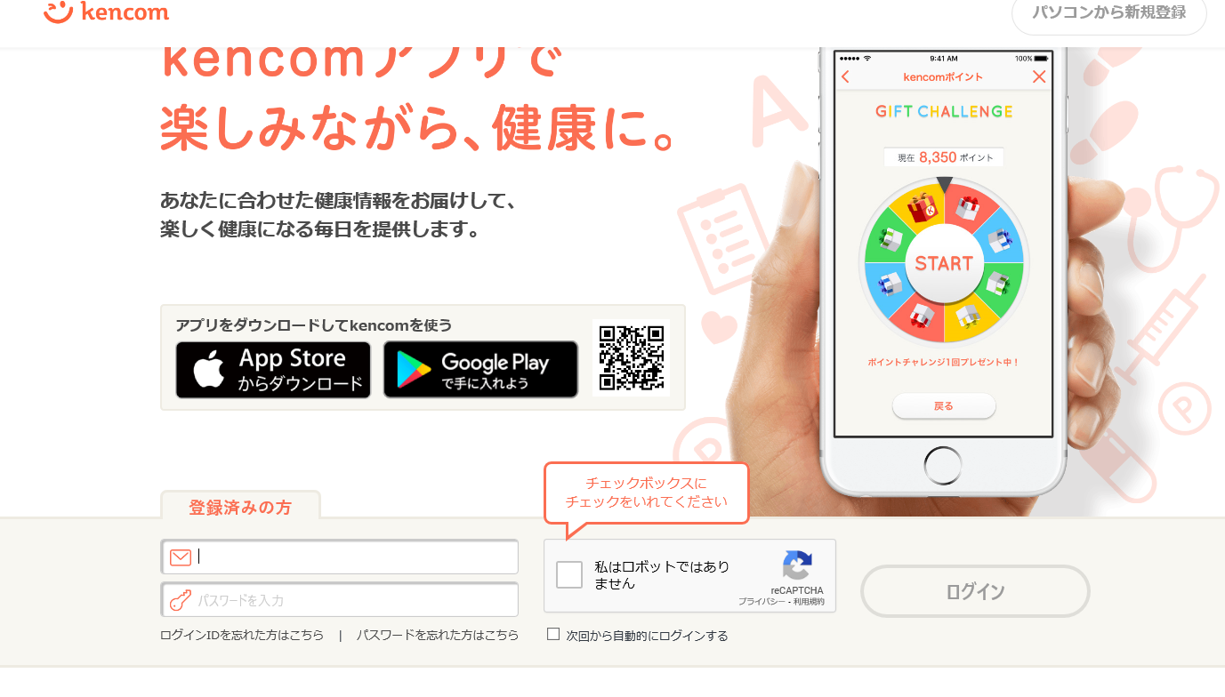

初めての方は登録してください。
登録済みの方でIDをお忘れの方は
ご連絡ください。

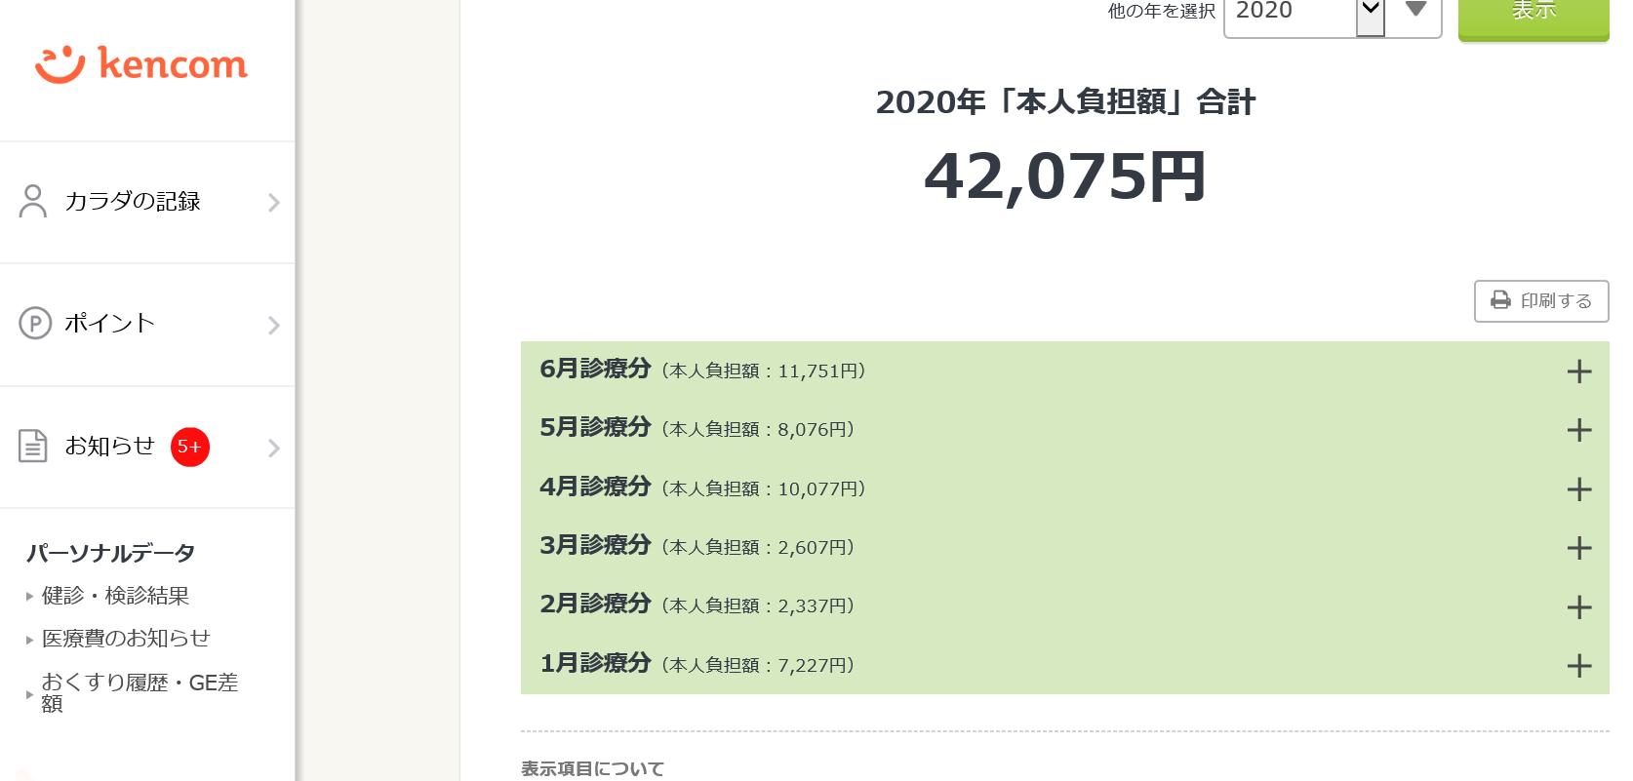

- kencomから医療費通知の確認を行うには健診閲覧コードが必要となります。
ログインID、健診閲覧コードをお忘れの方は健保組合：給付担当までご連絡ください。
問い合わせ先：外線 059-345-8004
内線 227-3049
e-mail jsr_kenpo@jsr.co.jp
- 世帯全員の医療費通知を発行する場合は被保険者のIDでログインしてください。
- なお、医療費通知は５年分出力することが可能となります。
- １２月分までの医療費通知を出力されたい場合は３月９日前後にしか出力できません。
医療費は、医療機関から審査機関を経て、診療月の２か月後に健保組合に請求されます。
令和４年度分すべての月の医療費を反映させるには３月９日前後になります。
毎年多くのお問い合わせをいただきますが、それ以前に反映させることはできませんので、早めに確定申告を行いたい方は、領収書に基づいて申告してください。
また、医療機関等から月遅れで健保組合に届いた医療費や、健保組合に申請した療養費等は、医療費通知に反映されないため、医療機関等発行の領収書に基づいて申告してください。
- 公費負担医療、自治体単独の医療費助成、減額査定、未収金等など、医療費通知に反映されていないものについては、領収書等を確認の上、実際に負担した額を申告して頂くことになります。この場合に必要となる具体的な手続きは、国税庁のホームページをご確認いただくか、税務署へお問い合わせください。
- 健保組合から支給の高額療養費・付加金については、kencomには反映されないため、別途送付している給付金決定通知書を申告の際に税務署にお持ちください。
- 医療費通知に記載されている医療費に未払いがあった場合は、領収書等で確認のうえ、その年中に実際に負担した額を申告してください。
- 保険診療外の医療費や市販薬の購入費、交通費等については、医療費通知に記載されていないため、領収書に基づいて、申告してください。
- 医療機関窓口で支払う自己負担額の端数と医療費通知に記載される医療費の端数は処理方法が異なるため、違いが生じる場合がありますが、そのまま申告に使っていただけます。
- 柔道整復療養費の医療機関等名称には、整骨院・接骨院の名称ではなく、所属する団体等の名称が記載されている場合があります。団体等の名称や名称欄が空白の場合は、具体的な医療機関等の名称が不明なため、領収書に基づいて医療費通知に必要事項を補完記入いただくか、領収書に基づき作成した「医療費控除の明細書」を申告書に添付してください。
- 医療費控除の申告に関することは、税務署にお問い合わせください。

